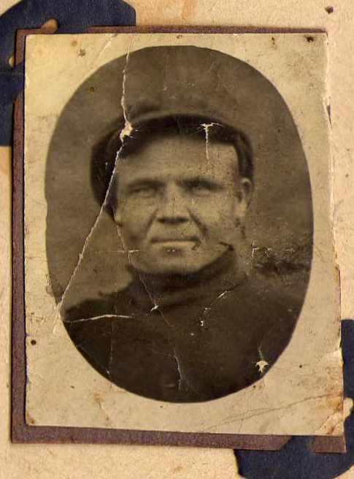
В нашей семье есть свой герой. Это Моисеев Андрей Иванович.
Родился в 1907 г. в д.Ушкалы, Муезерского района. В семье было четверо детей.
Участник Финской войны- 1939-1940г.г.
В Армии с июня 1941 года, призван Петровским РВК КФ ССР.
Прошел Финскую войну 1939-1940г.г.

Андрей Иванович на действительной служба

Во время Великой Отечественной войны он – сержант, командир минометного расчета (50 мм) 1061 стрелкового полка 273 стрелковой дивизии.
15 июля 1944года со своим отделением совершил подвиг: вытащил 45мм орудие в расположение своего подразделения. Был награжден орденом «Славы» III степени. Дошел до Кенигсберга.
После войны проживал в Карелии, в Муезерском районе. Был женат. Имел 3-хсыновей и дочь. Работал в подсобном хозяйстве п. Гимолы. Умер в октябре 1979 года.

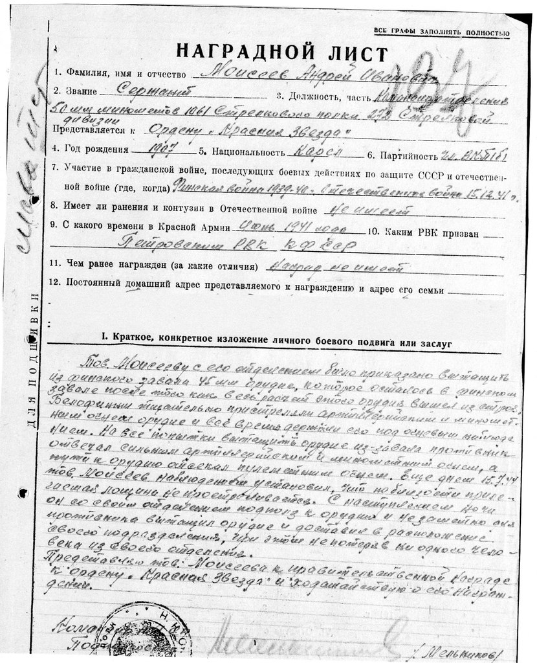
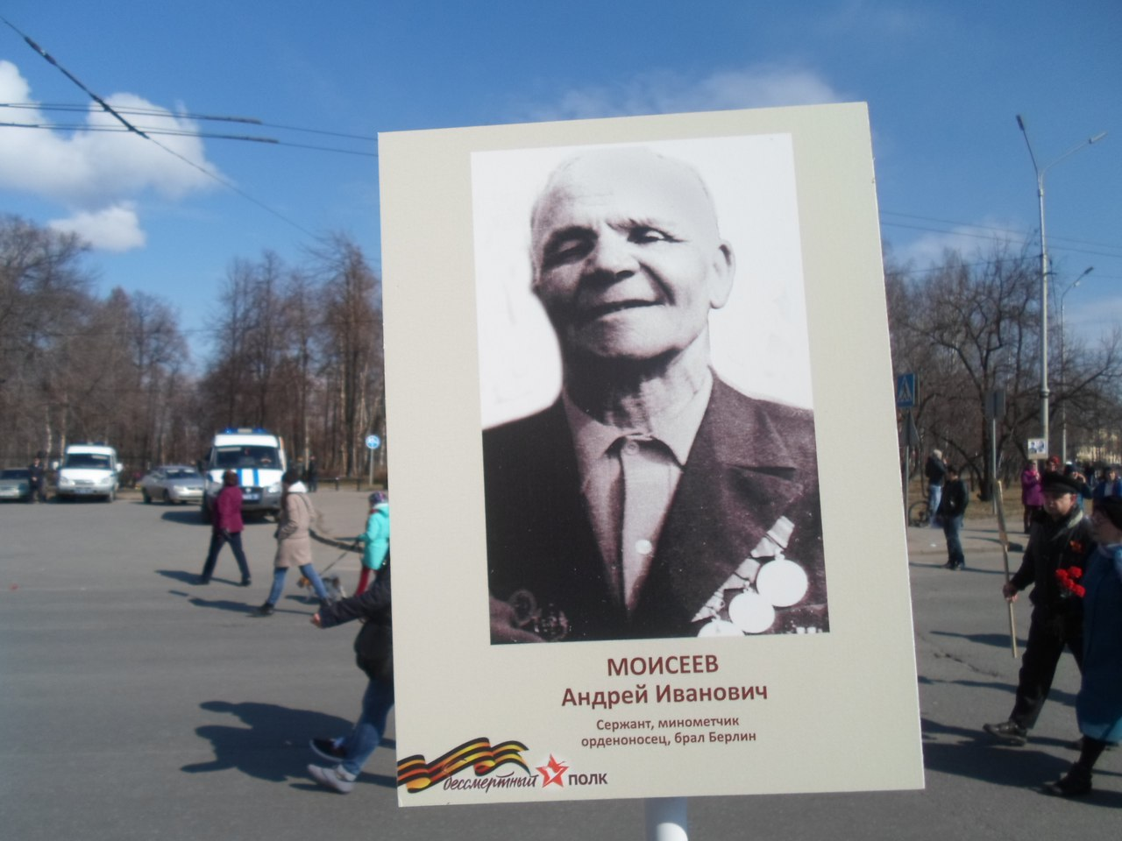

Мы не должны забывать, какой ценой была достигнута наша победа, какой ценой был сохранен мир. Нашему поколению стоит брать пример с еще живых, и почитать уже ушедших от нас героев Великой Отечественной войны. Они подарили всем нам будущее. А без знания своего прошлого, никогда не будет будущего. Вечная память героям ВОВ, и огромное спасибо им. Это меньшее из того, что можем сделать мы для них! Помнить!
И наша семья, каждый год, участвуя в торжественном шествии в День Победы, вспоминает о своем дедушке-герое, внесшим свой вклад в Великую Победу.
Мы обещаем с честью пронести память о ней и передать будущим поколениям. Вечная память!

п. Титан 2020г.
Семья Моисеевых: Моисеев Михаил Андреевич (сын)
Моисеева Лидия Аркадьевна(невестка)
Моисеева Ирина Михайловна(внучка)
Аксенова Марина Михайловна(внучка)
Дорчинец Марк Антонович (правнук)
Аксенов Артем Викторович(правнук)

